Муниципальное бюджетное общеобразовательное учреждение
Орловская средняя общеобразовательная школа №3

Победители
и призеры всероссийских, региональных и зональных
конкурсов

2017-2018 учебный год

Голотина Алина
- А класс
- победитель Всероссийского конкурса рисунка «Мир заповедной природы» в рамках международной акции «Марш парков»
Учитель – Колодько В.Н

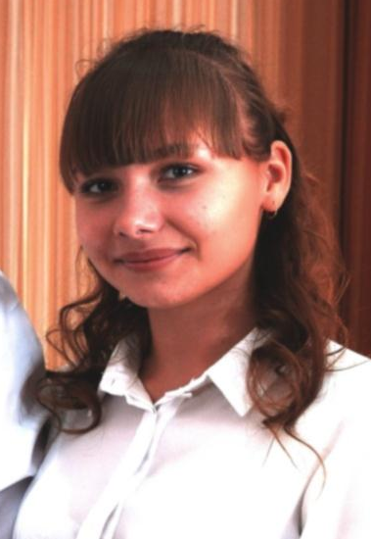
Приколота Анастасия
11 класс
- победитель областного заочного этапа конкурса исследовательских краеведческих работ «Отечество»
Учитель – Марьянина Л.М.

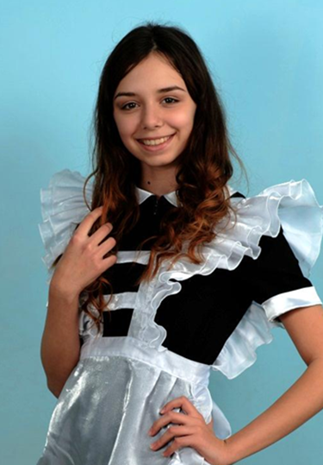
Юшина Дарья
10 класс
- победитель регионального этапа конкурса «Читая Закруткина»
Учитель – Березанова Т.Н.
Меднов Максим
10 класс
- диплом I степени областного конкурса «Парад героев Отечественных войн»
Учитель – Марьянина Л.М.

Киктева Софья
8 «А» класс
- победитель областного заочного этапа конкурса исследовательских работ «Малая академия юных исследователей»
Учитель – Марьянина Л.М.

Панкратова Виолетта
11 класс
- призер региональной олимпиады РостГМУ по химии
Учитель – Колодько В.Н.

Колодяжный Даниил
10 класс
- призер регионального этапа конкурса юных исследователей окружающей среды, в номинации «Экология человека и его здоровье»
Учитель – Колодько В.Н.

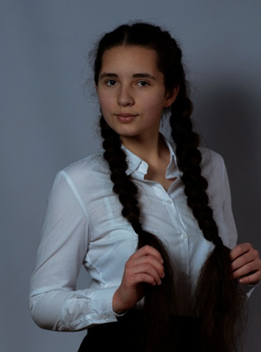
Зайцева Маргарита
10 класс
- призер регионального этапа конкурса «Знаток Конституции»
Учитель – Лысенко Е.Г.

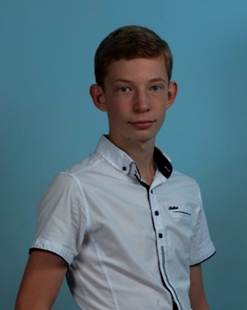
Кривенко Денис
10 класс
- призер регионального этапа олимпиады по истории «Звезда»
Учитель – Лысенко Е.Г.

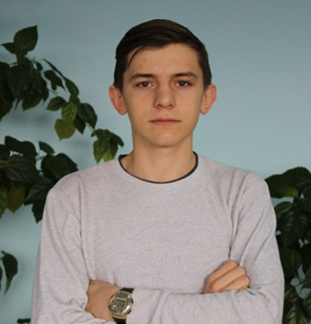
Бешков Максим
10 класс
- диплом II степени регионального этапа конкурса «Новые сказки Тихого Дона»
Учитель – Березанова Т.Н.

Агапов Дмитрий
9 «Б» класс
- призер регионального этапа олимпиады по истории «Звезда»
Учитель – Лысенко Е.Г.

Архипенко Анастасия
8 «Б» класс
- призер регионального этапа Всероссийского конкурса детско-юношеского творчества по пожарной безопасности «Неопалимая купина»
Учитель – Сергиенко И.С.

Пахоленко Анастасия
8 «А» класс
- призер зонального этапа соревнований по пожарно-прикладному спорту среди дружин юных пожарных на этапе «Штурмование учебной башни»
Учитель – Семендяев С.В.

Базилевич Константин
7 «А» класс
- отмечен в числе лучших чтецов регионального этапа конкурса «Живая классика»
Учитель – Севостьянова Т.В.

